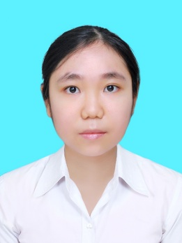

05/09/1996

Vị trí ứng tuyển: TRÌNH DƯỢC VIÊN

Huongle5056@gmail.com

LÊ THANH HƯƠNG

+84834850856

**LÊ THANH HƯƠNG**

**LÊ THANH HƯƠNG**

[Grab your reader’s attention with a great quote from the document or use this space to emphasize a key point. To place this text box anywhere on the page, just drag it.]



|  |  |
| --- | --- |
| Học vấn   * Chuyên toán chuyên Lê Quí Đôn Vũng Tàu   (2011-2014)   * Khoa Dược ĐH Y Dược TP HCM   (2014-2019) | Kĩ năng   * Tiếng Anh giao tiếp tốt * Sử dụng thành thạo word, ppt |
| Hoạt động ngoại khóa   * Gây quĩ từ thiện cho chương trình Về nguồn   năm 2015   * Tham gia mùa hè xanh năm 2015 * CTV tổ chức hội trại Dược khoa năm 2016 | Kinh nghiệm   * Thành viên tổ chức VSHR (10/2017 -10/2018)   <https://www.health-revolution.org/>   * Nâng cao kĩ năng làm việc nhóm * Lên kế hoạch tổ chức chương trình từ thiện * Kinh doanh online (4/2016)   <https://www.facebook.com/hatmamdaunanh/>   * Quản lý shop * Giap tiếp với khách hàng * Quảng cáo sản phẩm mới cho Nescafe (12/2017-1/2018) * Thu hút sự chú ý của khách hàng * Nâng cao kĩ năng thuyết phúc |

Mục tiêu

* Được cải thiện kĩ năng giao tiếp, thuyết phục
* Học hỏi kinh nghiệm làm việc chuyên nghiệp

- Phát triển trong môi trường năng động